الفصل السابع
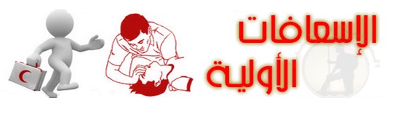

الإسعافات الأولية والدفاع المدني:
المبحث الأول: مفهوم الإسعافات الأولية
- اهداف الإسعافات الأولية :
- الهدف من الإسعافات الأولية :
- الأوامر العشر للمسعف :
- عـلـبــــة الإسعــــاف:
- الوسائل المستخدمة لأغراض الإسعاف:
- خطوات وقف النزيف
- إسعاف الجروح
- تجبير الكسور
- إسعاف اللدغات:
- كيف تحمل شخصًا مصابا:
المبحث الثاني: الدفاع المدني
- مفهوم الدفاع المدني:
- أسلحة الحرب الحديثة
- الوقاية من الأسلحة الجرثومية:
- خدمات الدفاع المدني

الفصل السادس
الإسعافات الأولية
المبحث الأول: مفهوم الإسعافات الأولية
الإسعافات الأولية... هي أول ما يُقدم إلى المصاب أو المريض بمرض مفاجئ من عناية ومساعدة حتى وصول الخبرة الطبية (الإسعاف أو الطبيب) أو لحين نقله إلى المستشفى. أو هي الإجراءات الطبية المقدمة من المسعف للمصاب للحد من الإصابة أو الخطر الناجم من الإصابة، لحين تقديم العلاج من قبل الطبيب المختص.
أن الغاية من تقديم الإسعافات الأولية هو إنقاذ حياة المصابين خلال الدقائق الأولى من الإصابة وقبل نقلهم إلى المستشفى أو أقرب مركز صحي من موقع المصاب، ولقد تبين إن كثيراً من المصابين في مختلف الحوادث (البيت ـ المدرسة ـ الشارع ...... الخ ) يفقدون كمية كبيرة من الدم وحصول مضاعفات في الإصابة وتلوث الجروح بالمكروبات وسوء نقل المصابين وقد يفقدون حياتهم بسبب عدم تقديم الإسعاف الأولي لهم في بدء الإصابة.
إن طبيعة العمل الكشفي خاصة في حياة الخلاء تتطلب الكثير من الحذر فغالبا ما نواجه طوارئ من شأنها تعريض الكشافين للخطر, حيث يمكن أن يتعرض شخص لجرح، حادثة أو لنوبات مرض ما. وقد تقف أنت نفسك عاجزا عن تقديم بعض الإسعافات التي تدعم حياته حتى يتم نقله إلى أقرب مستشفى أو عيادة طبية.
ولا يرتبط الاحتياج لمثل هذه الإسعافات بمكان ما وإنما نجد الحاجة إليها في الشارع مكان العمل- المدرسة - الجامعة - المنزل- أماكن العطلات والإجازات وخاصة خلال فترة المخيمات .
وعلى الرغم من أن الإسعافات الأولية علاج مؤقت لأي أزمة أو حالة إلا أنها تنقذ حياة الإنسان في الوقت المناسب .
تعريف الإسعافات الأولية: هي جملة من المساعدات والمعالجات والعناية الفورية والأولية والمؤقتة للمصاب قبل وصول سيارة الإسعاف أو الطبيب.
يستطيع أي شخص أن يقدم خدمة الإسعافات الأولية بشرط أن يكون مدربا بطريقة صحيحة على عمل مثل هذه الإجراءات الأولية فالشخص الذي يقوم بتقديم الإسعافات الأولية هو شخص عادي لا يشترط أن يكون في مجال الطب وإنما تتوافر لديه المعلومات التي تمكنه من إنقاذ حياة المريض أو المصاب, ويتم اللجوء إلى الإسعافات الأولية إما:
- لتعذر وجود الطبيب وذلك بالنسبة للحالات الحرجة.
- أو عندما تكون الإصابة أو نوبة المرض ثانوية لا تحتاج للتدخل الطبي.
- اهداف الإسعافات الأولية :
- الحد من تداعيات الجرح أو الإعاقة .
- تدعيم الحياة في الحالات الحرجة .
- تنمية روح العون والمساعدة في الآخرين.
- الغرض من الإسعاف الأولي:
- المحافظة على حياة المصاب.
- منع المضاعفات.
- تخفيف الآلام عن المصاب.
- تيسير مهمة المعالجة الطبية وبالتالي الشفاء العاجل.
- المبادئ العامة في أسلوب المسعف الناجح (الأوامر العشر للمسعف):
عند القيام بأي عمل إسعافي يجب على المسعف أن يعمل على تطبيق عشرة أوامر هي مهمة جدا شريطة المحافظة على ترتيبها وذلك حسب ضرورتها والمتمثلة في:
- قوة الملاحظة من خلال معرفة العلامات والتغيرات التي تلاحظ على جسم المصاب كالتورم أو ظهور الدم وغيرها.
- إسعاف الأهم قبل المهم والمحافظة على رباطة الجأش.
- تفريق الجمهور المتجمع حول المصاب لإفساح عمل المسعف.
- المباشرة بالإسعاف الأولي السريع بدون إي تأخير أو تردد فقد يكلف فوات دقيقة واحدة حياة المصاب.
- التأكد أن المصاب يتنفس طبيعياً وذلك:
- بإزالة الملابس الضاغطة.
- إن تكون كمية الهواء النقي متوفرة حوله.
- السيطرة وإيقاف النزف وتثبيت الكسور.
- إبقاء الجسم دافئاً، مع ملاحظة رفع الساقين عالياً إذا كان وجه المصاب شاحباً وبالعكس رفع مستوى الرأس عالياً إذا كان وجه المصاب أحمراً.
- لا يعطى المصاب أي سوائل للشرب في حالات:
- الإغماء.
- إذا كانت الإصابة في الرئتين أو التجويف البطني.
- أثناء التشنج.
- تشجيع ورفع الروح المعنوية للمصاب دائماً وتحذيره من الحركة.
- إبلاغ اقرب مركز طبي بالحادث ليتسنى نقل المصاب و تسهيل مهمة علاجه وكذلك إبلاغ اقرب مركز الشرطة فربما يكون الحادث بسبب جريمة وتسليم الأدلة إلى الشرطة مع ملاحظة عدم لمسها باليد المباشرة.
- حقيبة الإسعافات (معدات الاسعافات الاولي):
تعد حقيبة الإسعافات الأولية ضرورة لا غنى عنها في أي مكان خاصة في الخرجات والمخيمات وحتى في مقر تواجد الكشافين. لابد من تواجدها فى كل التحركات مع استخدام المعدات المتاحة فى حالة عدم توافر في حقيبة الإسعاف (مثل الحزام فى تثبيت الكسور، أو الوشاح لتعليق يد مكسورة أو ربط جرح تستخدم المنديل الكشفي). تتوفر في حقيبة الإسعافات الأولية أساسا على:
- يجب أن تكون الحقيبة بسيطة الشكل يسهل فتحها بسرعة عن طريق أى شخص فمثلا لاتكون شنطة بالأرقام (أو شنطة لها مفاتيح) فلا يستطيع فتحها إلاّ صاحبها الذى ربما يكون غير موجود.
- توضع الأشياء بالترتيب داخل الشنطة بأماكن وجودها حتى يسهل الوصول إلى شىء بسهولة.
- محتويات الحقيبة:
(1) أدوات: مقص - ملقات أو جفت - دبابيس مشبك – ثرمومتر للحرارة.
(2) للغيارات: قطن - شاش - بلاستر.
(3) مطهرات: منظف للجلد (مُطهر) - ميكروكروم - صبغة يود.
(4) مراهم:
- مضادات حيوية.
- للحروق.
- لحساسية الجلد.
(5) قطرات للعين.
(6) رباط ضاغط.
(7) أدوية طوارىء.
- مواد تؤخذ بالفم:
- روح نعناع: للمغص.
- زجاجة كورامين وقطارة: منشط للجهاز التنفسى لضيق التنفس.
- أسبرين. نوفالجين اسبو: لدرجات الحرارة العالية.
- أقراص للإسهال.
- أقراص للانتفاخ.
- أقراص للدوسنتريا.
- حقن وسرنجات.
(8) حبل (لإنقاذ غريق).
- اللسعات والعضات:
- تكون معظم عضات الحيوانات صغيرة ويمكن معاملتها معاملة الجروح حيث ينظف مكان العض أو الخدش لكى لا يتلوث بالجراثيم مع إعطاء المصاب حُقنة التيتانوس ثم العرض على الطبيب إذا لزم الأمر.
- أما بالنسبة للعقارب والثعابين فلابد من نقل المصاب بأقصى سرعة إلى المستشفى دون تحريك الجزء المصاب مع ربط الجزء السابق للإصابة وحاول أن تتذكر شكل الحية أو الثعبان.
إذا أصيب بفقدان الوعي أو الحمى فلا تحاول إفاقته لأنه سوف لا يستجيب، فقط ضعه فى وضع الإفاقة أثناء نقله للمستشفى.
- بالنسبة للنحل أو الحشرات الصغيرة أو قنديل البحر فهو لايسبب خطرًا يذكر بل فقط إحساس بالحك (حساسية)، يتم غسل المكان بماء بارد عدة مرات ويُدهن مكان الإصابة بمرهم حساسية وقد يحتاج الأمر إلى حقن حساسية فى الحالات الشديدة والنادرة.
- أما الكلاب فابتعد عنها ولا تربت بيدك على ظهر كلب لا تعرفة حتى لو بدا أليفًا نظيفًا (عدوى الجرب).
- وقد يكون الكلب مصاب بعدوى الكلب (Rabis) وينتقل هذا المرض للإنسان عن طريق العض وهو مُميت فى أغلب الأحيان. فإذا حدث ذلك أنقل المريض فورا للمستشفى مع تنظيف مكان الجرح ومحاولة إيقاف النزيف إن وجد.
من هذا يتضح أهمية تقديم الإسعافات الأولية وبالسرعة الممكنة وتعد ضرورة من الضروريات الهامة للحياة التي يجب إن يتعلمها كل فرد من أبناء المجتمع. لهذا فأن حركة الكشافة والمرشدات تضع ضمن مناهجها في مجال التوعية الصحية (الإسعافات الأولية) والتدريب عليها لغرض الحصول على شارة المسعف.
- الوسائل المستخدمة لأغراض الإسعاف:
- المعقمات:
عبارة عن مواد الكيماوية يستفاد منها في التعقيم كالديتول والكحول علماً لا توضع على المحل المراد تعقيمه مدة زمنية طويلة لأنها قد تسبب تلف في الأنسجة.
- الضمادة:
عبارة عن غطاء من القماش يستعمل في تغطية موقع الجرح أو الجزء المصاب من الجسم والغاية من استعماله:
- وقاية الجرح من التلوث.
- منع العدوى أو تقليل سريانها إلى باقي الجسم.
- للمساعدة في السيطرة على جسم المصاب.
- تخفيف الألم.
- الجبائر: عبارة عن قطع من الخشب بأطوال وأشكال مختلفة حسب نوع الحاجة تستخدم الجبائر بعد تنظيفها جيداً بوسائل من القماش أو القطن لغرض تثبيت الكسور ومنع حركة الأعضاء المكسورة.
- اللفائف والأربطة:
أن أكثرها تصنع من القماش والغرض من استخدامها هو:
- لمنع حركة العضو المصاب كما في الكسور.
- لتثبيت الضماد أو الجبائر في موضعها .
- السيطرة على النزف .
- لتقليل الورم أو منع حدوثه .
- المساعدة على تسهيل مهمة نقل المصاب .

- أنواع اللفائف والأربطة :
- الرباط المثلث (منديل الكشفي) لتعليق الذراع:
آ.. يوضع الرباط على الجسم من الأمام كالمبين بالرسم.
ب.. يوضع ذراع المصاب فوق الرباط مع جعل اليد أعلى قليلاً من الكوع.
ج.. تربط العقدة الأفقية أمام الكتف القريب من ذراع المصاب.
د.. يثنى الركن عند الكوع بدبوس مشبك.
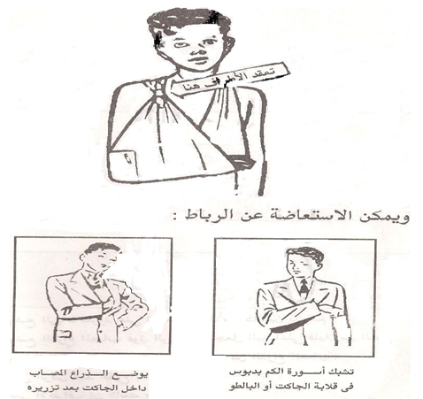
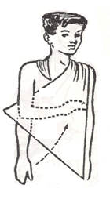
- عصابة الرأس:
يستعمل الرباط المثلث في حالات جروح الرأس وبعض الكسور في عظامه كما موضح في الشكل:
  - يؤخذ الرباط المثلث وتطوى قاعدته ويوضع على الرأس ويغطى الجبهة بحيث يكون الجزء المطوي فوق الحاجبان.
  - يمتد الطرفان إلى الخلف من الجانبين مارين من فوق الأذنين إلى مؤخرة الرأس.
  - يمتد الطرفان من خلف الرأس إلى الأمام فوق الجبهة.
  - تربط العقدة وسط الجبهة.
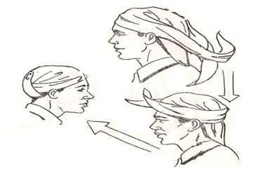
- رباط الصدر:
- يثنى من قاعدة الرباط حوالي (3سم) وتوضع قمة الرباط على الكتف.
- تربط الطرفان بالعقدة الأفقية تحت قمة الرباط مباشرة.
- يربط الطرف الطويل مع الطرف الموضوع على الكتف.
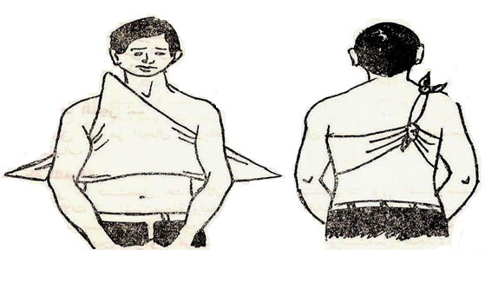
- رباط اليد المثلث:
- يؤخذ رباط ويوضع عليه راحة اليد ثم تطوى قمة الرباط على الكف.
- يؤخذ طرفي قاعدة الرباط فيلفان حول الرسغ.
- تربط عقدة على ظهر الرسغ.
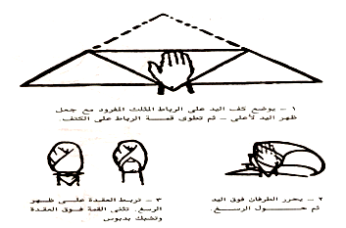
- رباط القدم المثلث:
- يوضع القدم جهة قمة الرباط، طي الرباط من رأسه ليغطي الجزء الأمامي من القدم .
- لف طرفي الرباط نحو الأمام بحيث يغطيان الكعب ويتقاطعان في الأمام.
- لف طرفي الرباط على رسغ القدم وربطهما بعقدة أمام رسغ القدم وتثبيت رأس الرباط فوق العقدة بدبوس.

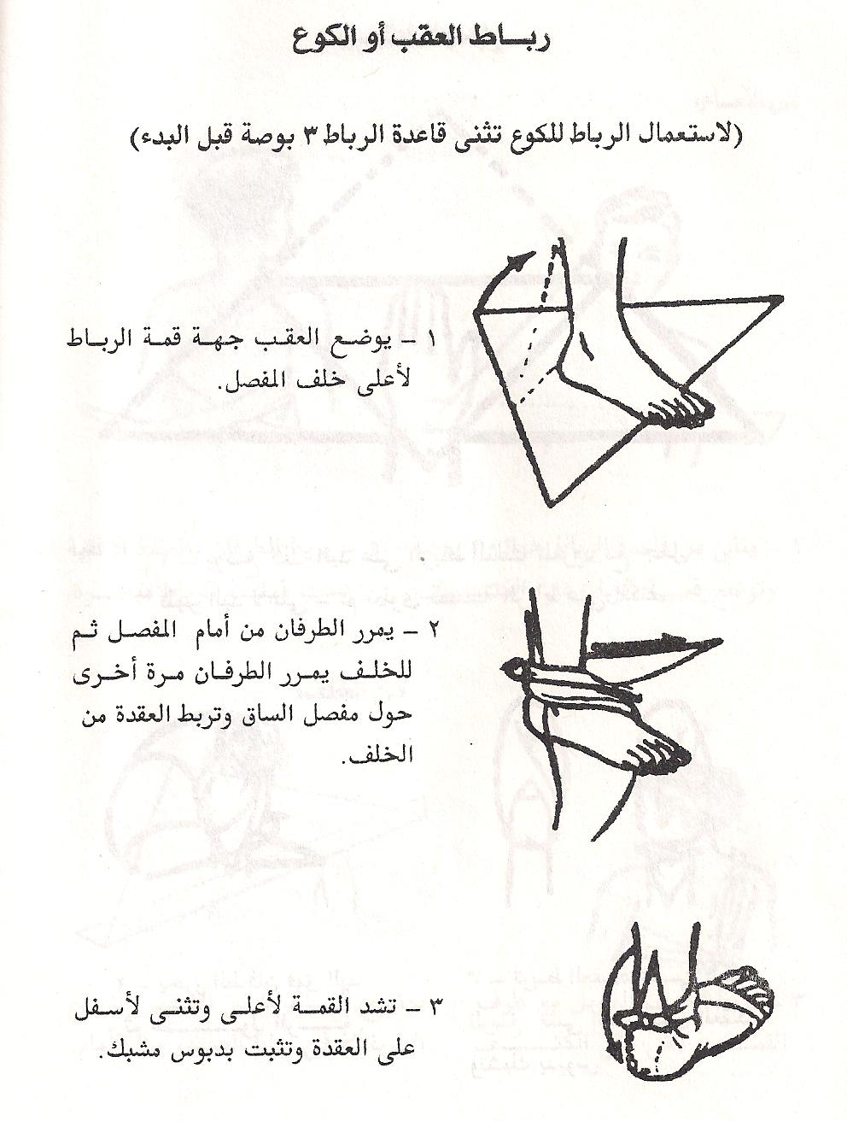
- رباط الركبة المثلث:
- تثنى قاعدة الرباط بحيث يصبح راس الرباط فوق الركبة والفخذ.
- الطرفان يمتدان إلى الجانبين ثم يلفان لفتين إحداهما فوق الركبة والثانية تحتها.
- يربط الطرفان من الأمام بعقدة ويثبت رأس الرباط إلى الأسفل.
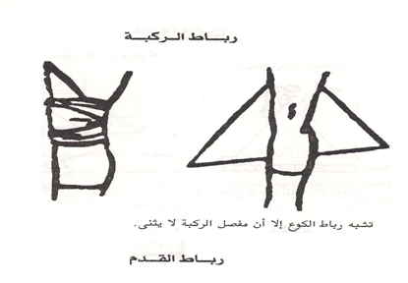
- رباط الصدر المثلث :
- وضع الرباط على الصدر بحيث يكون رأسه فوق الكتف في جهة الإصابة.
- تثنى قاعدة الرباط نحو الداخل ويلف الطرفان حول المصاب نحو الظهر.
- يربط الطرفان بعقدة أسفل رأس الرباط، ويربط الطرف الطويل برأس الرباط.
- رباط الظهر المثلث:
يشبه رباط الصدر بخطواته غير أن الرباط يوضع على الظهر.
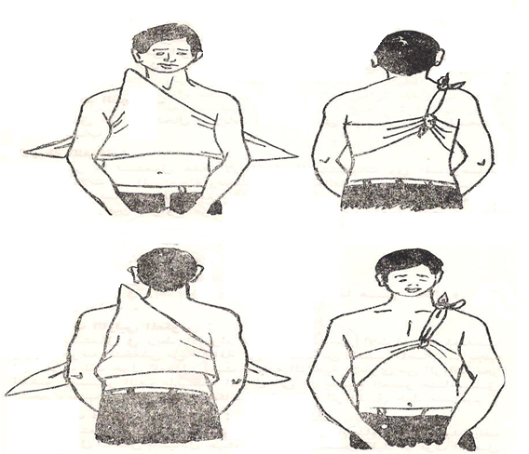

- رباط المرفق المثلث:
- يثنى المرفق للمصاب بشكل زاوية قائمة، وتطوى قاعدة الرباط المثلث ويوضع رأس الرباط على مؤخرة العضد ومنتصف القاعدة على مؤخرة الساعد.
- يتقاطع طرفا الرباط أمام المرفق.
- يلفان الطرفان حول العضد ويربطان بعقدة فوق المرفق ويثبت بدبوس رأس الرباط إلى الأسفل.
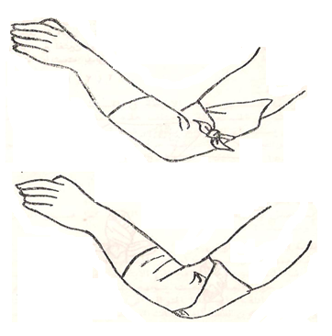
شكل(9)
- رباط الورك: (يحتاج المسعف إلى رباطين)
- بوضع حول الوسط رباط ضيق فوق عظمتي الحوض وتعمل عقدة جهة الجنب المصاب.
- وضع رباط مثلث على الجزء المصاب ووضع رأس أسفل الرباط السابق وربطه حول الوسط ويثنى من القاعدة مسافة 3سم.
- يلف الطرفان حول الفخذ، ويربطان فوقه ويوضع الرباط حسب الإصابة أما أماماً أو خلفاً.
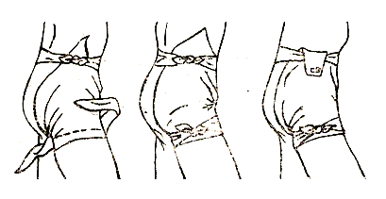

- خطوات وقف النزيف
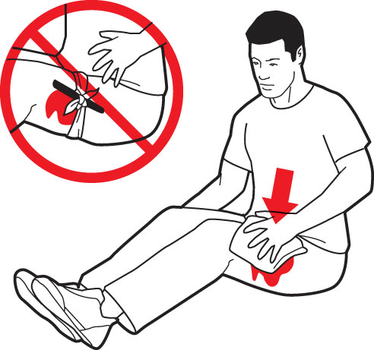
يتم انتقال الدم في جسم الإنسان عبر الأوعية الدموية، والتي تقسم إلى ثلاثة أقسام (الشرايين - الأوردة - الأوعية الدموية الشعرية)، حيث يقوم الدم بحمل الأوكسجين إلى خلايا الجسم التي تستخدم الأوكسجين كوقود لها، وبدون الأوكسجين لا يمكن لأعضاء الجسم وأنسجته أن تعمل.
فإذا نزف الدم من جسم الإنسان واستمر النزف لفترة طويلة فلن يبقى في الجسم دم كاف لنقل الأوكسجين إلى الخلايا، وفي حالة نقص الأوكسجين فان بعض الأعضاء الحساسة والحيوية في الجسم مثل الدماغ والقلب سيصيبها التلف، لهذا كان وقف النزف على قدر كبير من الأهمية. تختلف درجة خطورة النزف تبعا لنوع الوعاء الدموي النازف، كما تختلف طريقة النزف من كل نوع من أنواع الأوعية الدموية حيث أن كل منها يكون تحت درجة ضغط مختلفة عن الآخر.

خطوات وقف النزيف
يتم وقف 99 % من حالات النزف بالضغط على مكان النزف باستخدام ضمادة ماصه.فما هي الضمادة؟
الضمادة هي قطعة من أية مادة يمكن وضعها على الجرح لوقف النزف، والضمادة المثالية التي يمكن استخدامها تكون مصنوعة من الشاش الطبي الذي يتميز بخاصية امتصاص السوائل وعدم الالتصاق بالجرح، ولكن الحوادث والإصابات لا تقع دائما في أماكن تتوفر فيها الضمادات المثالية. في الحالات التي لا تتوفر فيها ضمادات طبية يمكن استخدام مادة بديلة بشرط أن تكون نظيفة وتتميز بخاصية عدم الالتصاق بالجرح.ويمكنك كمسعف أن تستخدم أقمشة الملابس أو المناشف أو أغطية الأسرة كضمادات للجروح النازفة، أما المحارم الورقية أو ورق التواليت فهي ليست خيارا جيدا للاستخدام كضمادات وذلك لان هذه المواد تتفتت عندما تبتل كما تلتصق بالجروح الأمر الذي قد يؤدي إلى تلوث الجروح والتهابها ويجعل تنظيف الجروح فيما بعد أمرا معقدا.
عصابة التضميد:
التضميد هي أية مادة تستخدم لربط الضمادة فوق الجرح النازف. هناك لفافات خاصة مصممة لربط الضمادات فوق الجروح، ولكن في غياب هذه اللفافات الطبية الخاصة يمكن استخدام وسائل ربط أخرى مثل ربطات العنق ( الكرافات ) أو الغترة أو حتى الأحزمة الجلدية. وعند ربط الضمادات فوق الجروح يجب التأكد من عدم الإفراط في شدها لان ذلك سيؤدي إلى حبس الدورة الدموية عن العضو المصاب من الجسم.
ايقاف النزف:
تأكد من أن كل منكما ( المسعف والمصاب ) في وضع آمن ومن أن المجرى التنفسي للمصاب مفتوحا ورئتاه تعملان بشكل طبيعي وان قلبه أيضا يعمل بشكل طبيعي، وتذكر دائما بأنه لا يوجد ما هو أهم من ذلك.
- إذا كانت لديك قفازات لاتكس ( بلاستيكية ) ضعها على يديك فهي تقيك خطر العدوى بالبكتيريا والفيروسات التي تتواجد أحيانا في دم المصاب.
- ضع المصاب في وضع استلقاء على الأرض للحيلولة دون فقدانه للوعي.
- حاول إيجاد مادة ماصة وغير قابلة للالتصاق بالجروح لتضميد الجرح النازف للمصاب.
- اجعل الجزء المصاب أعلى من مستوى الجسم إذا كان ذلك ممكنا.
- ضع قطعة سميكة من القماش فوق الضمادة على الجرح واضغط بثبات على منطقة الجرح إلى حين توقف النزف، و يستغرق وقف النزف عادة أقل من خمس (5) دقائق.
إذا أصبحت الضمادة مشبعة بالدم تأكد من انك تجعل الضغط مباشرة على الجرح النازف. أضف المزيد من القماش فوق القماش الذي كنت قد وضعته أصلا واضغط على الجرح بقوة أكبر.
بعد توقف النزف اربط الضمادة على الجرح بواسطة عصابة الربط.
- إذا كان المصاب قد نزف لفترة طويلة فيجب استدعاء سيارة الإسعاف. سيقوم طاقم الإسعاف بإعطاء الأوكسجين للمصاب كما أن لدى هذا الطاقم أساليب أخرى لوقف النزف إذا فشلت محاولات وقف النزف بالضغط المباشر.
كيفية وقف الرعاف ( النزف من الأنف):
1- اجلس المصاب بحيث يكون اتجاه رأسه إلى الإمام.
2- اضغط على الانف من الخارج باستعمال قطعة قماش نظيفة.
3- استمر في الضغط لمدة 3 – 5 دقائق.
4- يجب نقل المصاب بالرعاف إلى المستشفى في إحدى الحالتين التاليتين:
- إذا لم يتوقف الرعاف( النزف من الأنف )
- إذا كان المصاب بالرعاف يعاني من ارتفاع في ضغط الدم .
كيفية وقف النزف من الأذن:
إذا كان النزف من الأذن نتيجة لحادث تعرض له المصاب فان هذا النوع من النزف يعتبر غاية في الخطورة لان النزف في هذه الحالة يكون ناجما عن كسر في الجمجمة. فلا تحاول وقف النزف من الأذن. واستدع سيارة الإسعاف فورا.
- إسعاف الجروح
آ.. راحة المصاب وذلك جعله يأخذ وضعية لا تؤثر على الجرح.
ب.. يرفع العضو المصاب إلى الأعلى وملاحظة أن العضو غير معرض للكسر.
ج.. إزالة الملابس التي تغطي الجرح وعدم إزالة الخثرة الدموية فوق الجرح.
د.. إزالة الأوساخ والأجسام الغريبة وذلك بوساطة ضمادة نظيف.
هـ.. الضغط فوق الضمادة الموضوع على نزيف الجرح أما إذا كان جسم غريب في الجرح فيكون الضغط على جانبي الجرح.
النزيف.. خروج الدم من وعاء دموي أو عدة أوعية نتيجة للجروح.
أنواع النزيف:
1ـ النزيف الخارجي: يظهر الدم خارج منطقة الجرح وذلك:
آ.. نتيجة تمزق شريان حيث يكون الدم قانِ(أحمر فاتح) ويتدفق يشكل نابض مع نبضات القلب وبقوة وهو أشد أنواع النزف خطورة،
ب.. نتيجة تمزق وريد حيث يكون الدم أحمر قاتم ويتدفق بصفة مستمرة هادئة.
ج.. نزف الأوعية الشعرية فيكون الدم أحمر قاني وينضح بشكل هادئ ويرشح فوق الجلد.
2ـ النزيف الداخلي:وهو النزف الذي يحدث في الأعضاء الداخلية من الجسم كالمعدة والكبد وغيرها أما يكون ظاهرياً أو مخفياً.

طرق إسعاف النزف:
1ـ إسعاف النزف بالضغط المباشر إذا لم يكن هناك جسم غريب، يضغط على الجرح بالإبهام أو الأصابع بقطن وشاش معقم.
2ـ إسعاف النزف بالضغط غير المباشر ويكون على أحدى نقاط الضغط في منع الدم من الوصول إلى الجرح وهذه النقاط تكون قريبة من العظام بحيث يمكن إيقاف سريان الدم إيقافا فعالا بالضغط على الشريان فوق العظم القريب منه وهذه النقاط هي:
آ.. نقطة الضغط على الشريان ألسباتي.
ب.. نقطة الضغط على شريان تحت الترقوة.
ج.. نقطة الضغط على شريان العضد.
د.. نقطة الضغط على شريان الفخذ.
الرباط الضاغط: يستعمل هذا الرباط للمحافظة على الضغط غير المباشر على نقطة ما فترة من الزمن وخاصة في حالات النزف الشديد ويمكن ربطه بشدة تكفي فقط لإيقاف النزف فإذا توقف يترك الرباط رخواً.
نزيف الأنف (الرعاف)
قد يتعرض الإنسان من صغار وكبار السن للنزف من الأنف بسبب جفاف الغشاء الداخلي للأنف أو التهاب الأغشية المخاطية للأنف أو التعرض للإصابة المباشرة وقد يكون اختلاف في المناخ.
إسعاف الرعاف.. لإيقاف نزيف الأنف نتبع الخطوات التالية:
1ـ جلوس المصاب منتصبا امام نافذة مفتوحة معرضا لمجرى الهواء مع خفض الرأس قليلا للأمام.
2ـ فك جميع الأربطة والملابس ما يعيق التنفس.
3ـ يطلب من المصاب التنفس من الفم بدلا من الأنف ويتجنب التمخط.
4ـ القرص بلطف تحت الجزء الصلب قليلا من انف المصاب ولمدة خمس دقائق.
5ـ وضع إناء لغرض تجمع الدم بدلا من سقوطه على ملابس المصاب أو على الأرض نتيجة النزف.
6ـ وضع كيس من جريش الثلج على رأس المصاب إذا لم ينقطع النزف.
7ـ ينصح المصاب بمراجعة الطبيب المختص في حالة انقطاع النزيف وبعكسه نقله إلى أقرب مستشفى.
إصابات العظام والمفاصل
الكسور: هو عبارة عن انفصال في العظام أو تشققها.
أسباب الكسور:ـ
1ـ الضغط المباشر..إذا حدث وتعرض إلى موضع ما من الجسم إلى ضربة مباشرة فقد ينكسر العظم في ذلك الموضع كاصطدام شخصا بعجلة سيارة.
2ـ الضغط غير المباشر..إذا سقط شخص على الأرض فستند على راحة يديه مما يسبب كسر عظم الترقوة ونلاحظ أن العظم المتضرر بعيدا عن موضع السقوط.
3ـ اثر شد عضلي.. قد تكسر قطعة من العظم نتيجة تقلص العطلات تقلصا عنيفا مفاجئا كما يحدث بالنسبة للعدائيين ولاعبي كرة القدم ككسر الرضفة.
أنواع الكسور:ـ
1ـ الكسور البسيطة.. ضرر قليل للأنسجة المجاورة وانفصال العظم وبقائه في مكانه.
2ـ الكسور المركبة أو المفتوحة.. يحدث جرح يؤدي اختراق طرف العظم المكسور الأنسجة فالجلد مما يسمح دخول الجراثيم إلى موضع الكسر.
3ـ الكسور المعقدة (المضاعفة).. عندما تحدث للجسم إصابة أخرى ناجمة عن الكسر كإصابة الدماغ وغيرها أو عندما يقترن الكسر بخلع المفصل.
4ـ الكسور المهشمة.. يكون انفصال العظم إلى أكثر من جزئيين.
5ـ الكسور الغضة (العود الأخضر) .. وهو قصم العظام هذا ما يحدث عادة للأطفال حديثي العهد بالولادة وتسمى بالكسر الجزئي.
العلامات والأعراض للكسور:
1ـ الم في موضع الكسر.
2ـ ورم وتغير لون الجلد وتشوه شكل العضو.
3ـ عدم القدرة على حركة الجزء المصاب.
4ـ اشتداد الألم عند اللمس.
5ـ عدم انتظام العظم المكسور وقصره عند مقارنته بنظيره الطرف السليم.
إسعافات الكسور
1ـ إسعاف المصاب في مكان الحادث.
2ـ عدم تحريك الجزء المكسور من جسم المصاب.
3ـ يوضع العضو المصاب في وضع مربح ويهدأ المصاب.
4ـ يتجنب زيادة الإصابة.
5ـ توضع جبائر لسند العظام المكسورة وللكسور التي لا تستعمل فيها الجبائر يوضع رباط مثلث.
6ـ اتخاذ التدابير اللازمة لنقل المصاب.
ملاحظة:
يجب أن تغطى الجبائر جيداً بقطعة من القماش أو القطن وطويلة كافياً لتمنع حركة المفصل أن أمكن فوق الكسر وتحته ويمكن استنباط الجبائر وذلك باستخدام مختلف المواد كجريدة مطوية طياً متيناً أو يد مكنسة أو أية قطعة خشبية أو من العصي أو فروع الأغصان مغطاة بالقماش أو القطن.

إصابات المفاصل:
ان الإصابات التي تصيب المفاصل هي (الالتواء ـ الخلع).
الالتواء: يحدث من التواء المفصل وينتج عنه تمزق في الأربطة دون انفصال العظام، ومن أعراضه ورم وتغير في اللون حول المفصل وألم عند محاولة تحريك المفصل كما يحدث في الكتف والقدم.
الخلع: يحدث هذا من الالتواء الشديد للمفصل مما يؤدي انفصاله عن العظام إضافة على تمزق الأربطة، ومن أعراضه تشوه وورف وكدمات وآلام وعدم القدرة على حركة المفصل المصاب كخلع الذي يحدث في الكتف وإبهام الكف.
- تجبير الكسور

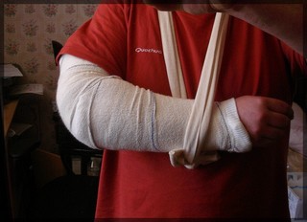
التجبير هو وضع دعامة ساندة لذراع أو ساق المصاب الذي يخشى أن تكون ذراعه أو ساقه قد تعرضت للكسر.
هدف التجبير:
- وقف الألم في الطرف المصاب.
- سند النهايات العظمية لمنطقة الكسر .تكون النهايات العظمية في منطقة الكسر حادة جدا، وتحول عملية التجبير دون اختراق هذه النهايات العظمية الحادة للجلد ودون تمزق العضلات والأنسجة المحيطة بها كما أن التجبير يقلل من النزف في الطرف المصاب.
- تسهيل عملية نقل المصاب بأمان وراحة.
في الحالات الطارئة يمكن استخدام إي شيء كجبيرة، وهناك نوعان من الجبائر جبيرة صلبه - جبيرة مرنه)
الجبيرة الصلبه: أي جسم صلب، كأن يكون قطعة من الخشب أو البلاستيك، عصا مكنسه ، كتاب ، رزمة جرائد، ويمكن استخدام هذه المواد كجبائر للذراع أو الساق المكسوره.
الجبيرة المرنه: أي جسم مرن القوام، كأن يكون وسادة أو غطاء سرير مطوي عدة طيات. وتصلح هذه المواد كجبائر لكسور القدم والكاحل والمفاصل.
- إسعاف اللدغات:
لدغات الحشرات:
قم بازالة ذيل الحشرة من مكان اللدغ ثم ضع كمادة ماء بارد لتخيف الالم ويجب عليك اسعاف الطفل الملدوغ الى الطبيب في حال ظهور اي مما يلي الشرى او طفح جلدي اقياء ضيق نفس حالة اغماء.
لدغة العقرب:
تأكد اولا من عدم وجود العقرب في مكان قريب ثم طبق كمادات الماء البارد مكان اللدغة ثم اسعف الطفل الى اقرب طبيب في حالات لدغة الافعى هنا يجب عدم وضع الماء البارد مكان اللدغة فقط اجعل الطفل بوضعية يكون فيها مكان اللدغة اخفض من القلب وقم باسعاف الطفل الى اقرب مشفى.
- كيف تحمل شخصًا مصابا:
- يمكنك عمل كرسي من يديك ويدي زميل على أن يجلس عليه المصاب ثم يمسك المصاب بيديه حول رقبة كل منكما.
- أما إذا كان المصاب غير قادر على حفظ توازنه يمكن استخدام ثلاثة أيادي فقط أما اليد الرابعة فتكون خلف ظهر المريض كمسند.
- أما إذا كانت بمفردك قف بجانب المصاب من الجهة التي أصيب بها ثم تحيط ظهره بذراعك وتضع ذراعه حول عنقك مع القبض على رسغ هذه الذراع.
طرق حمل المصابين:
- المقعد ذو الأربع أيدي..
- السير مع السند..
- مقعد اليدين..
بالصور: كيف تصنع حمالة إسعاف بأربع طرق مختلفة ..
الطريقة الأولى
من أسهل الطرق إستخداما .. وتعتمد على العصي والقمصان بعدد إثنان لكل منهما .. حيث يوضع القميصان (القميص الكشفي مثلا) بطريقة متقابلة رأسيا وندخل العصا في القميص الاول لتمر عبر الكم ثم كم القميص الثاني لتخرج من أسفله بعد ذلك .. ونفس الشيء بالنسبة للعصا الثانية ..
لابد في هذه الطريقة من الانتباه لمتانة الأزرار إذا كان القميص ذو أزرار.. أما الحمل فيكفي شخصان لحمل المصاب.
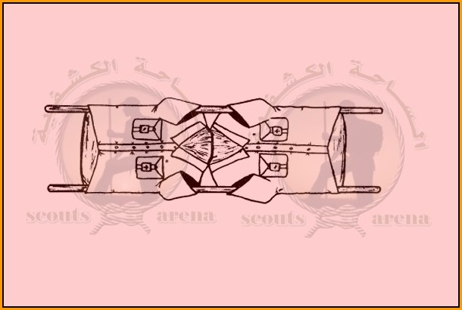

الطريقة الثانية:
نستعمل فيها العصي مع حبل طويل حيث نشكل مستطيلا بواسطة العصي، إثنتان بطول كاف لحمل المصاب وإثنتان بعرض كاف .. بعدها نقوم بلف الحبل على الهيكل بطريقة متقاطعة ومتعاكسة كما في الصورة مع الشد الجيد للحبل الذي يجب ان يكون من نوعية جيدة لنشكل مسندا نضع عليه المصاب .. وفي هذه الطريقة يمكن لشخصان حمل المصاب ويفضل اكثر من ذلك:
الطريقة الثالثة
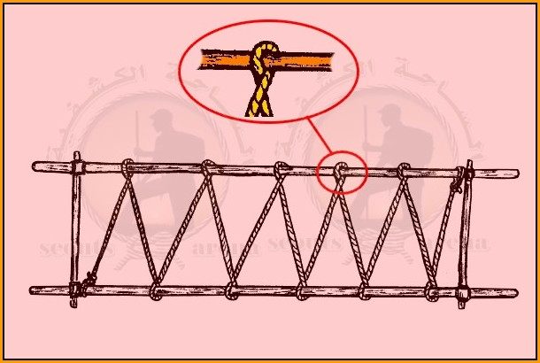
في هذه الطريقة نستخدم الحبل فقط .. ويشترط ان يكون الحبل متينا شديد المتانة كالحبال المستعملة في تسلق الجبال .. نقوم بثني الحبل على إثنان ومن بعدها في إحدى الجهتين نصنع مجموعة من العقد على شكل عروة بعدد كافي وبتباعد مقبول يوافق طول المصاب .. وتكون كل عروة بطول مناسب لعرض الحمالة التي يفترض ان تحمل المصاب .. ومن الجهة الثانية نقسم رأس العروة إلى قسمين كما نفعله عند بداية إنجاز عقدة رأس القنبرة تماما ونمرر الحبل الخاص بالجهة الثانية من خلال القسمين كما هو موضح في الصورة ويرجى الإنتباه إلى صحة وسلامة العقد المستعملة في هذه الحالة.
هذه الحمالة يشترط لحمل المصاب بواسطتها وجود 4 أشخاص .. واحد في المقدمة للشد بقوة نحو الامام .. وواحد في المؤخرة للشد بقوة كبيرة نحو الخلف وإثنان في الوسط مع دعم الخلف .. الطريقة قد تبدو بسيطة لكنها عمليا متعبة وليست هينة
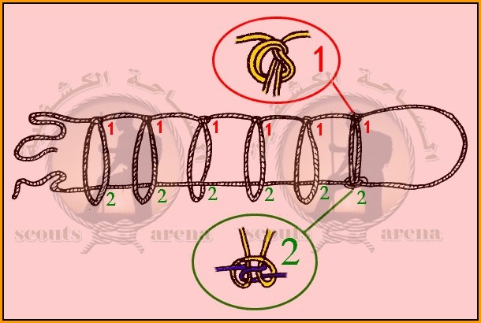
الطريقة الرابعة
وهي أيضا من الطرق المشهورة والبسيطة نعتمد فيها على العصي وعلى إزار او فراش او غطاء أو غيره .. بحيث يفرد الغطاء ويلف بطريقة متساوية على العصي لينتج الشكل الظاهر أسفله .. ويمكن تثبيت الغطاء بعد ذلك بطرق مختلفة كالمشابك مثلا .. بشرط الإنتباه لمتانة التثبيت. ويكفي شخصان لحمل المصاب في هذه الحالة.
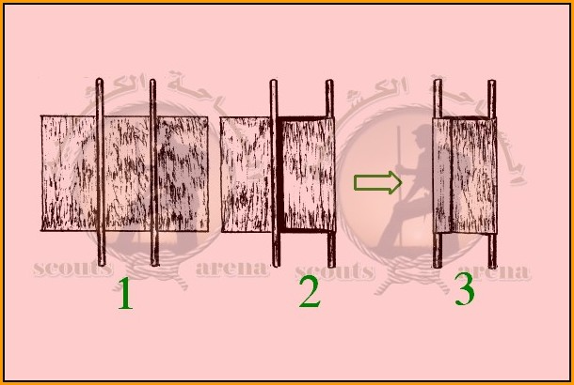
المبحث الثاني: الدفاع المدني
- مفهوم الدفاع المدني:
يعني بالعمل مسبقاً لاتخاذ التدابير الوقائية الكفيلة بحماية السكان وممتلكاتهم والأموال العامة في مواجهة أسلحة الحرب الحديثة والتقليدية ،ويقصد بأسلحة الحرب الحديثة هي الأسلحة النووية والكيميائية والإحيائية.
وكذلك في مواجهة الكوارث الطبيعية التي لا ترحم كالزلازل والفيضانات والسيول والأعاصير.
لذا يعد الدفاع المدني مهمة إنسانية وجب على الكشاف بصورة خاصة والمواطن بصورة عامة المساهمة في الأداء لتقليل جسامة الأضرار المحتملة في حالات السلم والحرب و الكوارث الطبيعية.
أن مهمة الدفاع المدني لا يعتبر الدفاع عن الوطن كاملا إلا إذا اتخذت كافة التدابير والوسائل اللازمة لوقاية السكان من أخطار أسلحة التدمير الحديثة وويلاتها التي أصبحت تهدد كيان المدنية بأسرها ومهما اتخذت الحكومات من وسائل لوقاية السكان من أخطار الأسلحة الحديثة فليس في مقدورها وقاية السكان جميعا إلا إذا عرف كل فرد من أفراد الشعب الاحتياطات الضرورية لتجنب تلك الأخطار بالنسبة لنفسه ولغيره ولهذا فإن الدفاع المدني يتوقف إلى حد كبير على كيفية وقاية الفرد لنفسه وعائلته و التوسع في ذلك إلى الوقاية المشتركة لجميع السكان.
- أسلحة الحرب الحديثة
وتشمل أسلحة التدمير الشامل على:
- الأسلحة الذرية.
- الأسلحة الهيدروجينية.
- الأسلحة الجرثومية.
- الأسلحة الكيميائية(غازات الحروب).
تعتبر الأسلحة الجرثومية من أشد أسلحة التدمير الجماعي أنفة الذكر فعالية فهي أسلحة فتاكة شديدة الفعالية قليلة الكلفة إذ يمكن تحضيرها مختبرياً واستخدامها فضلا من أن استعمالها لن يؤدي إلى الصدى العالمي السيء الذي تحدثه الأسلحة الأخرى.
أن أهم الأمراض السارية التي يحتمل استخدامها كأسلحة جرثومية هي:
الطاعون ـ التيفوئيد ـ الكوليرا ـ الحمى الصفراء ـ الجدري ـ التهاب الدماغ ـ ذات السحايا ـ والزحار.
- الوقاية من الأسلحة الجرثومية:
- تنفيذ الإجراءات الصحية الوقائية بالصحة الشخصية والعامة.
- تحصين الأجسام باللقاحات أو المصول المختلفة لتحقيق المناعة المكتسبة ضد بعض الأمراض الوبائية السارية.
- استعمال الأقنعة الواقية(كمامات الغاز) للحيلولة دون دخول الجراثيم المرضية إلى الجهاز التنفسي.
- تطهير المناطق الملوثة.
- مكافحة الحشرات و القوارض الناقلة للأمراض.
- تعقيم مياه الشرب و التأكد من خلوها من العوامل الجرثومية قبل شربها.
- التأكد من سلامة المواد الغذائية والمعلبات من العوامل الجرثومية.
- الاهتمام بصفة خاصة بالنظافة بين المواطنين.

- خدمات الدفاع المدني
أن أسلحة الحرب الحديثة والتقليدية و التطور الواسع الذي طرأ عليها وما يحصل نتيجة استخدامها من إبادة جماعية وتخريب شامل وما تخلفه جسامة في الأضرار وكذلك الحال ما تسببه الكوارث الطبيعية من تأثيرات فأصبح من الواجب تشكيل فرق خدمات للدفاع المدني تعمل متعاونة على حماية أرواح المواطنين وممتلكاتهم و مرافق ومؤسسات البلاد الحيوية والعمل على إزالة مخلفات الحرب أو الكارثة بالسرعة الفائقة والكفاءة نتيجة تدريب هذه الفرق المتطوعة خدمة للوطن العزيز،ونذكر أهم هذه الخدمات وواجبات كل منها بصورة مختصرة.
- خدمات حفظ الامن والنظام:
تتولى هذه الفرق إضافة إلى واجباتها في حفظ المن والنظام والسكينة، خاصة في حالات التعتيم والمساعدة في عمليات الإخلاء والإسكان والسيطرة على وسائط النقل عند الضرورة ومراقبة أمور التعتيم وتوجيه وإرشاد المواطنين إلى الملاجئ والمساعدة في أعمال الإنقاذ والكشف عن القنابل غير المنفلقة.
- خدمات الإنقاذ والتعمير:
تتولى هذه الفرق نوعين من الواجبات تكون فرق خاصة بأعمال الإنقاذ وتقوم برفع الأنقاض عن الملاجئ والمباني والطرق المقطوعة وإنقاذ الأشخاص المحصورين وفرق للتعمير بإجراء أعمال صيانة كأنابيب المياه وخطوط الكهرباء ...وغيرها.
- خدمات الطبية:
تتضمن تحديد الأماكن المعدة لمعالجة الحالات التي تستدعي نقل المرضى والجرحى من منطقة إلى أخرى، كما تقوم هذه الخدمات بجميع التدابير الخاصة بالمعالجة عن طريق الإسعافات الأولية.
- خدمات النقل:
تشكل خدمات النقل من سيارات الحكومية والسيارات الأهلية وكذلك الاستعانة بالسكك الحديدية عند الحاجة لنقل السكان المقرر إخلائهم من المناطق المنكوبة إلى المناطق الآمنة كذلك نقل المصابين من جراء القصف أو الكارثة.

